Муниципальное образовательное учреждение
«Средняя общеобразовательная школа № 86 им. М.Ф. Стригина»
Железнодорожного района г. Красноярска

Приказ

« 01 » 09.2007г. № 01-05-044а

Приказ о
переходе на НСОТ

Перевести работников школы на новую систему оплаты труда в соответствии с Положением о новой системе оплаты труда работников муниципального образовательного учреждения «Средняя общеобразовательная школа №86 им.М.Ф. Стригина» Железнодорожного района г. Красноярска с 01.09.2007г.
Приказ вступает в силу с момента его подписания.
Контроль за исполнением приказа оставляю за собой.

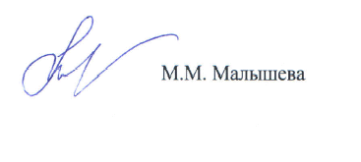

Директор школы № 86

